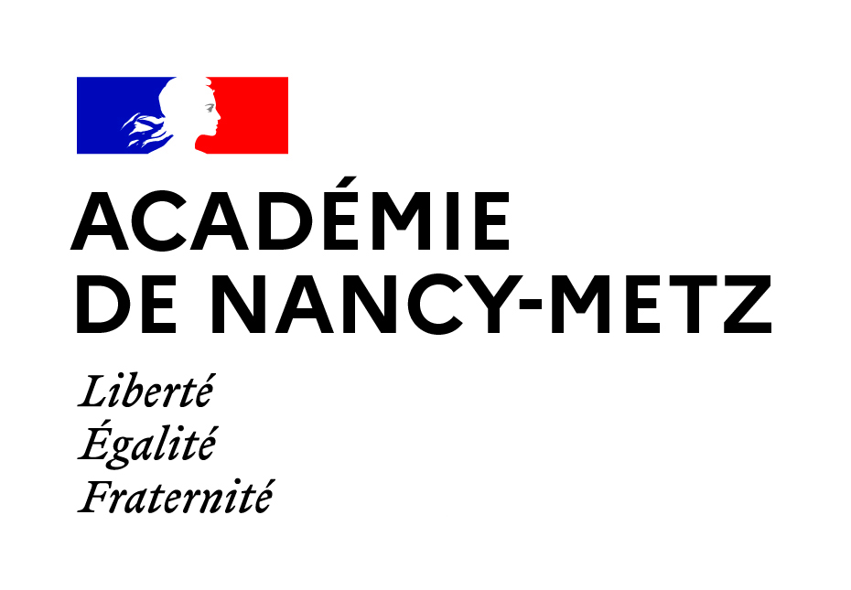
Convention de financement 2022-2023
Projets en faveur de la lecture

Entre l’académie de NANCY-METZ, 9 rue des Brice 54000 NANCY
Représentée par le Recteur
Ci-après dénommée « académie »

Et la commune de ____________________________________________________________________________
___________________________________________________________________________________________
Représentée par _______________________, maire
Ci-après dénommée « collectivité »

(1) en accord avec la Délégation Académique à l’éducation artistique et à l’Action Culturelle, la convention peut être signée avec une communauté de communes et/ou communauté d’agglomération. Dans ce cas, il convient d’inscrire un tableau présentant, pour chaque école concernée, le budget alloué et d’annexer les projets concernés.

Vu les textes de référence :
Circulaire interministérielle du 10 mai 2017 relative au développement d'une politique ambitieuse en matière d'éducation artistique et culturelle, dans tous les temps de la vie des enfants et des adolescents circulaire n°2017-003 du 10-5-2017 (B.O. n°24 du 6 juillet 2017) ; Loi n° 2019-791 du 26 juillet 2019 pour une école de la confiance

Il est convenu ce qui suit :

Préambule : La présente convention contribue à la mobilisation de l’école et de ses en faveur de l’accès de tous les jeunes au livre et à la lecture. Les partenaires s’entendent pour favoriser l’acquisition de livres et soutenir l’engagement des équipes dans des projets liés à la lecture et l’écriture. Les écoles bénéficiant de ces crédits sont invitées à mettre en œuvre un temps fort autour des Nuits de la lecture, du 16 au 23 janvier 2023.

Article 1 - Objet de la convention : Cette convention cadre les modalités de subventionnement des partenaires signataires, pour les projets validés par la commission académique, associant des représentants du Rectorat, de la Direction Académique des Services de l’Éducation Nationale et la Direction Régionale des Affaires Culturelles. Le projet soutenu par cette convention est consultable sur l’application ADAGE, dédiée à la généralisation de l’EAC.

Article 2 – Description
Le montant alloué par l’académie est celui signifié sur l’avis déposé sur ADAGE. Il est reporté sur cette convention, et les dépenses sont liées au budget prévisionnel associé au projet.

Article 3 – Modalités financières :
- L’académie s’engage à verser une subvention exceptionnelle, d’un montant de _______€, au bénéfice de la collectivité, pour contribuer à l’achat de livres diversifiés, notamment d’albums de littérature jeunesse.
- La collectivité s’engage à soutenir financièrement le projet à hauteur de à _______€ : mallettes pour la lecture en réseau, coopération avec la médiathèque ou bibliothèque, rencontre avec des auteurs ou partenaires culturels, déplacement des élèves...
Ce montant est destiné à financer le projet déposé par l’école _______________________, commune _______________________, circonscription de _______________________

Article 4 – Modalités de versement :
Le versement sera versé à l’ordre de _______________________ (joindre un RIB ou indiquer les références bancaires de l’établissement).

Article 5 – Bilan financier :
- Dès que le projet est réalisé, et au plus tard le 30 juin 2023, la commune s’engage à produire au rectorat un état récapitulatif des dépenses réalisées et les pièces justificatives. Ce récapitulatif est certifié exact par le bénéficiaire de la subvention, et l’école reporte les informations dans le bilan du projet sur ADAGE.
- Ce document est transmis au Rectorat de Nancy-Metz, DAAC, 9 rue des Brice, 54000 NANCY ou par mail : ce.daac@aac-nancy-metz.fr, avec copie à ce.daf@ac-nancy-metz.fr, en rappelant dans l’objet du mail ‘crédit lecture 2022/commune/école’.
- Les sommes versées par l’académie qui n’ont pas été utilisées dans le cadre du projet décrit sur ADAGE font l’objet d’un reversement au rectorat.

Article 6 – Modifications : Toute modification portant sur les dispositions de la présente convention, à la demande de l’une ou l’autre partie devra faire l’objet d’un avenant.

Article 7 – Litiges : Tout litige né de l’exécution de la présente convention et, à défaut d’un règlement à l’amiable, sera soumis au tribunal compétent.

Article 8 – Validité et durée de la convention : La présente convention prend effet à la date de la signature pour une durée d’une année.

Date, cachet et signature des parties

Fait à le  Pour la collectivité | Fait à le  Pour l’académie  Le Recteur de Région Académique  Recteur de l’Académie de Nancy-Metz  Richard LAGANIER
Copie à l’Inspecteur de l’Éducation Nationale de Circonscription

Annexe : extraction du ou des dossiers déposés sur ADAGE, faisant état de l’avis de la commission et du montant alloué.

PROCEDURE ADMINISTRATIVE
- La convention est complétée par l’école et la collectivité, à partir du projet déposé sur ADAGE et validé par la commission académique, tenant compte de l’avis de l’Inspecteur de l’Éducation Nationale de circonscription.
- Elle est signée en TROIS exemplaires par la collectivité et transmise pour le 22 octobre 2022 dernier délai à l’adresse suivante : Rectorat de Nancy-Metz DAAC 9 rue des Brice 54000 NANCY (avec copie en PDF à ce.daac@ac-nancy-metz.fr avec BCD dans l’objet du mail.
- L’académie renvoie l’exemplaire signé à l’école et informe la Division des Affaires Financières. Un exemplaire reste en possession de la collectivité. Le deuxième est conservé par l’académie. Le troisième est transmis par la direction de l’école à l’Inspecteur de l’Éducation Nationale de circonscription.

